**ŽÁDANKA NA OPG/CBCT VYŠETŘENÍ **

Žádanku prosím vyplňte, vytiskněte a dejte pacientovi s sebou!

**Jméno pacienta:**



**Rodné číslo:**



**Odesílající lékař:**



**typ snímku:**  OPG

CBCT

**velikost snímkované oblasti:**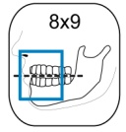

8x9 přední

obě čelisti, u větších lidí nemusí být tetí moláry

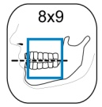

8x9 zadní

obě čelisti, u větších lidí nemusí být přední zuby

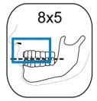

8x5 horní čelist, přední

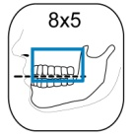

8x5 horní čelist, zadní

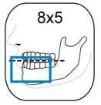

8x5 dolní čelist, přední

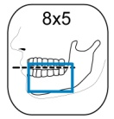

8x5 dolní čelist, zadní

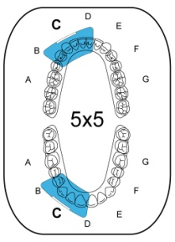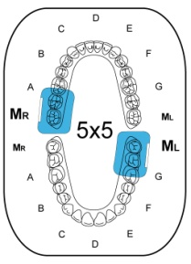

5x5

sextant - **zadejte zub nebo oblast zájmu**



**rozlišení:** 300 voxel (nízké rozlišení)

150 voxel (standard rozlišení)

75 voxel (vysoké rozlišení) - možnost jenom u 5x5

datum: 5. 6. 2016

podpis lékaře: